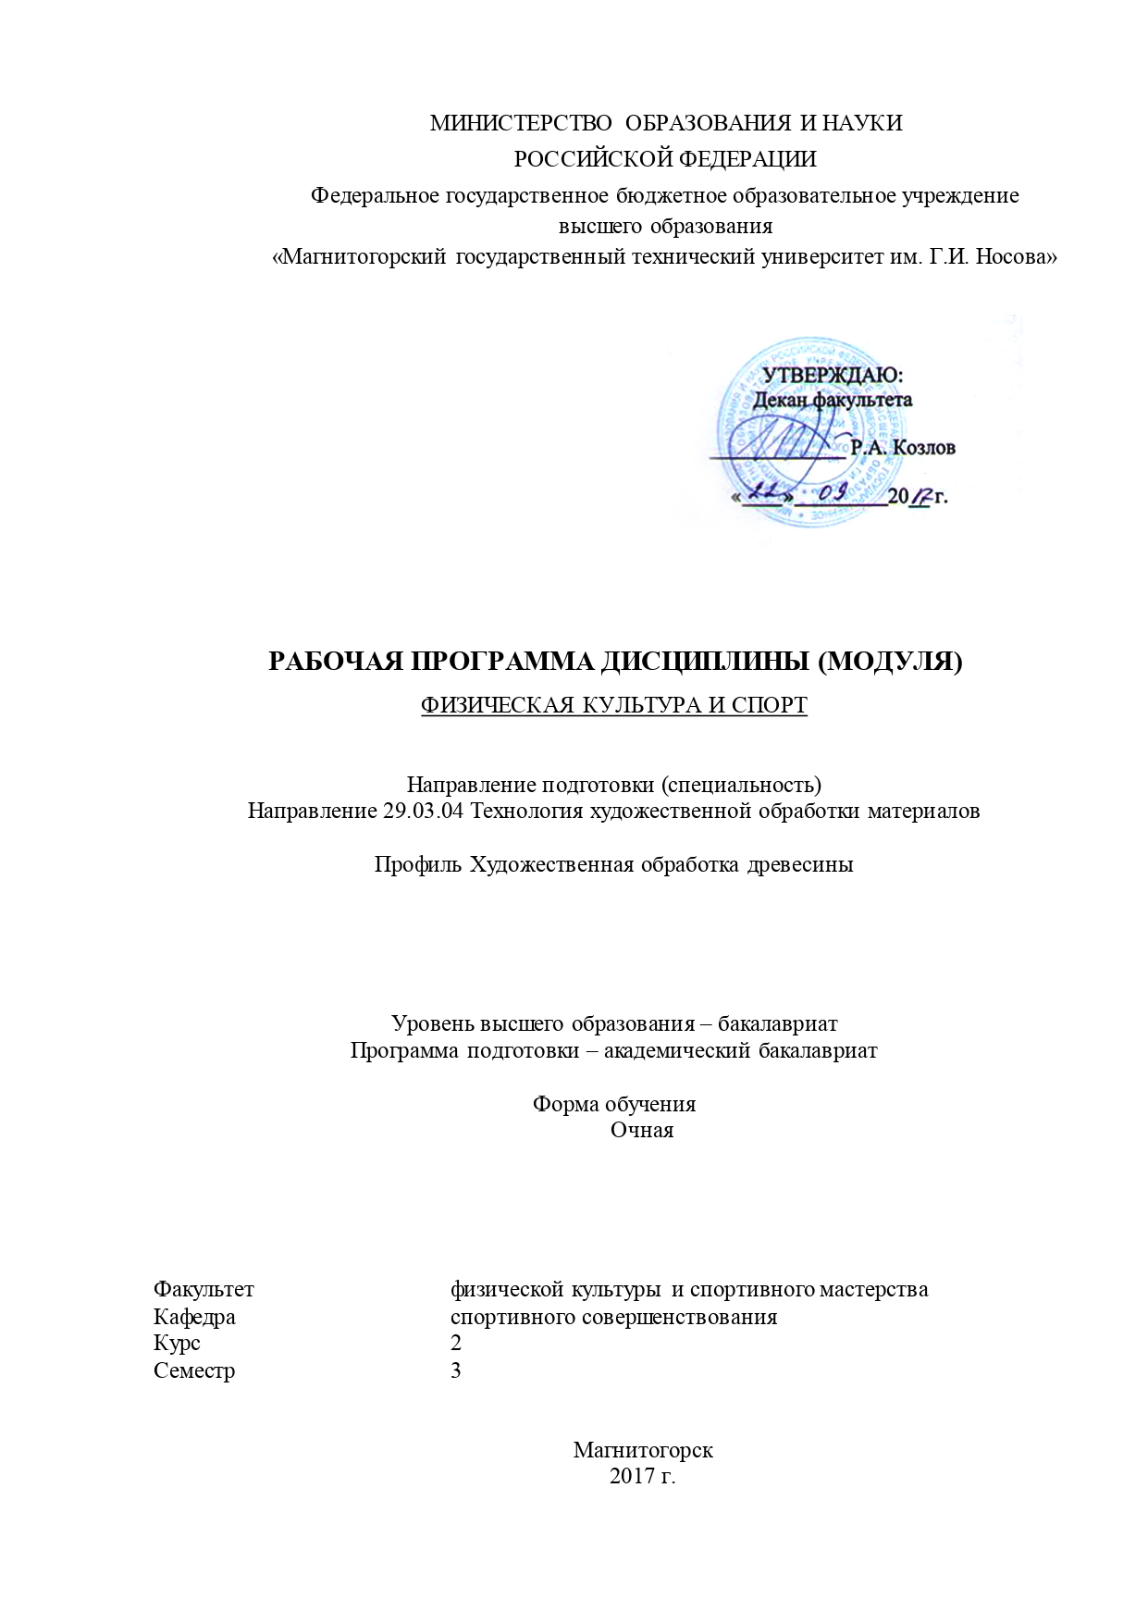

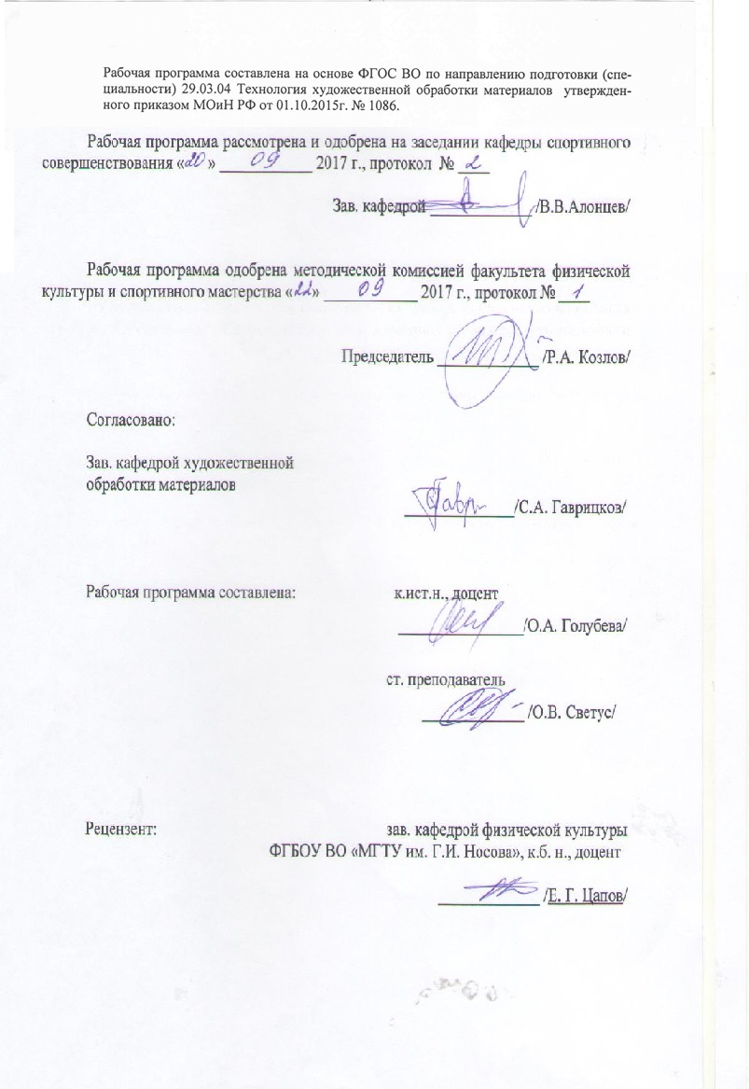

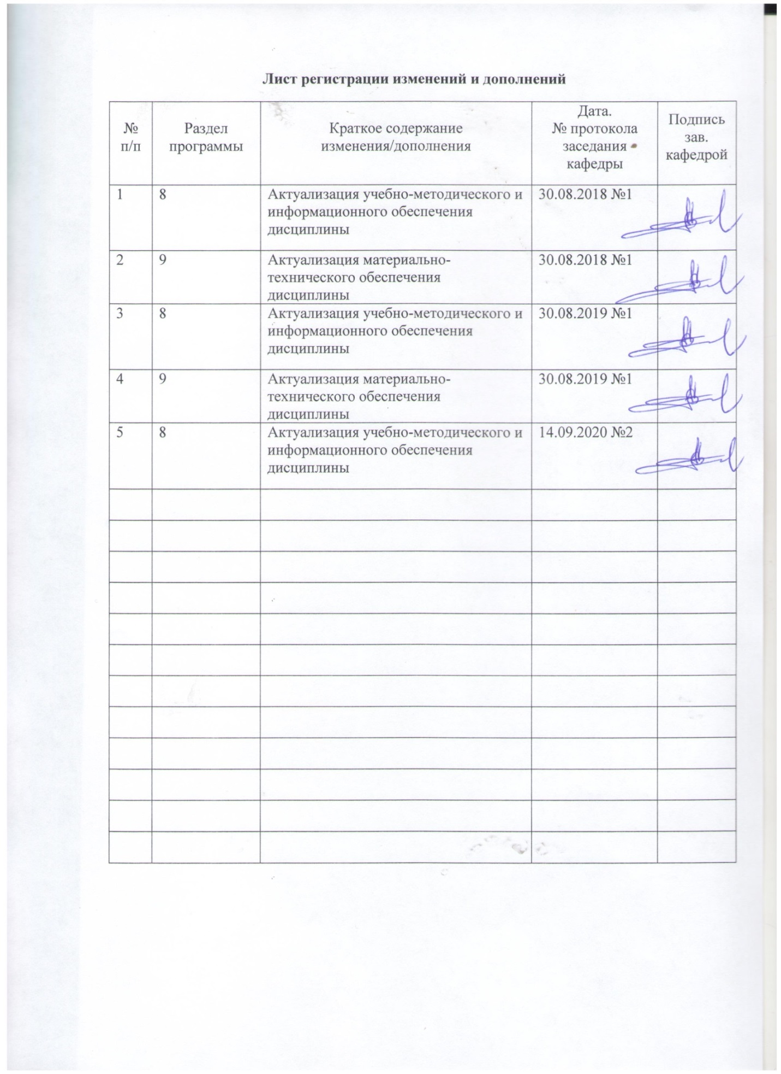1 Цели освоения дисциплины

Целью освоения дисциплины «Физическая культура и спорт» является формирование физической культуры личности и способности направленного использования разнообразных средств физической культуры, спорта для сохранения и укрепления здоровья, а также подготовка к будущей профессиональной деятельности.

# 2 Место дисциплины в структуре образовательной программы подготовки бакалавра

Дисциплина «Физическая культура и спорт» входит в базовую часть образовательной программы.

Для изучения дисциплины необходимы знания (умения, навыки), сформированные в результате изучения дисциплины «Безопасность жизнедеятельности», «элективные курсы по физической культуре»

Знания (умения, навыки), полученные при изучении данной дисциплины будут необходимы для формирования понимания социальной роли физической культуры в развитии личности и подготовке ее к профессиональной деятельности; для сохранения и укрепления здоровья, психического благополучия, развития и совершенствования психофизических способностей, качеств и свойств личности, самоопределения в физической культуре; для овладения общей и профессионально-прикладной физической подготовленности, определяющей психофизическую подготовленность студента к будущей профессии; для достижения жизненных и профессиональных целей.

# 3 Компетенции обучающегося, формируемые в результате освоения дисциплины и планируемые результаты обучения

В результате освоения дисциплины «Физическая культура и спорт» обучающийся должен обладать следующими компетенциями:

|  |  |
| --- | --- |
| Структурный  элемент  компетенции | Планируемые результаты обучения |
| **ОК-10 - способностью поддерживать должный уровень физической подготовленности для обеспечения полной социальной и профессиональной деятельности** | |
| Знать: | - основные средства и методы физического воспитания, анатомо-физиологические особенности организма и степень влияния физических упражнений на работу органов и систем организма;  - основные средства и методы физического воспитания, основные методики планирования самостоятельных занятий по физической культуре с учетом анатомо-физиологических особенностей организма;  - основные средства и методы физического воспитания, основные методики планирования самостоятельных занятий по физической культуре с учетом анатомо-физиологических особенностей организма и организации ЗОЖ, с целью укрепления здоровья, повышения уровня физической подготовленности |
| Уметь: | - применять полученные теоретические знания по организации и планированию занятий по физической культуре анатомо-физиологических особенностей организма;  - применять теоретические знания по организации самостоятельных занятий с учетом собственного уровня физического развития и физической подготовленности  -использовать тесты для определения физической подготовленности с целью организации самостоятельных занятий по определенному виду спорта с оздоровительной направленностью, для подготовки к профессиональной деятельности |
| Владеть: | - средствами и методами физического воспитания;  - методиками организации и планирования самостоятельных занятий по физической культуре;  - методиками организации физкультурных и спортивных занятий с учетом уровня физической подготовленности и профессиональной деятельности, навыками и умениями самоконтроля |

# **4 Структура и содержание дисциплины**

Общая трудоемкость дисциплины составляет 2 зачетные единицы 72 акад. часов, в том числе:

– контактная работа – 17,95 акад. часов:

– аудиторная – 17 акад. часов;

– внеаудиторная – 0,95 акад. час

– самостоятельная работа – 54,05 акад. часов

| Раздел/ тема  дисциплины | Семестр | Аудиторная  контактная работа  (в акад. часах) | | | Самостоятельная работа (в акад. часах) | Вид самостоятельной  работы | Форма текущего контроля успеваемости и  промежуточной аттестации | Код и структурный  элемент  компетенции |
| --- | --- | --- | --- | --- | --- | --- | --- | --- |
| лекции | лаборат.  занятия | практич. занятия |
| **Раздел 1. Физическая культура в общекультурной и профессиональной подготовке студентов** | 3 |  |  |  |  |  |  |  |
| 1.1.Возникновение термина «физическая культура» | 3 | 1 | - | - | - | * подготовка докладов по заранее обозначенным в рабочей программе дисциплины темам; * поиск дополнительной информации по заданной теме (работа с библиографическим материалами, справочниками, каталогами, словарями, энциклопедиями); * самостоятельное изучение учебной и научной литературы. | Проверка письменных материалов на образовательном портале | ОК- 10, ЗУВ |
| 1.2.Общие понятия теории физической культуры | 3 | 1 | - | - | - | * подготовка докладов по заранее обозначенным в рабочей программе дисциплины темам; * поиск дополнительной информации по заданной теме (работа с библиографическим материалами, справочниками, каталогами, словарями, энциклопедиями); * самостоятельное изучение учебной и научной литературы. | Проверка письменных материалов на образовательном портале | ОК- 10, ЗУВ |
| 1.3 Цель, задачи и формы организации физического воспитания | 3 | - | - | - | 2 | * подготовка докладов по заранее обозначенным в рабочей программе дисциплины темам; * поиск дополнительной информации по заданной теме (работа с библиографическим материалами, справочниками, каталогами, словарями, энциклопедиями); * самостоятельное изучение учебной и научной литературы. | Проверка письменных материалов на образовательном портале | ОК- 10, ЗУВ |
| 1.4.Организация физического воспитания и спортивной работы в вузе | 3 | **-** | **-** | **-** | 2 | * подготовка докладов по заранее обозначенным в рабочей программе дисциплины темам; * поиск дополнительной информации по заданной теме (работа с библиографическим материалами, справочниками, каталогами, словарями, энциклопедиями); * самостоятельное изучение учебной и научной литературы. | Проверка письменных материалов на образовательном портале | ОК- 10, ЗУВ |
| **Итого по разделу** |  | **2** | **-** | **-** | **4** |  |  |  |
| **Раздел 2. Социально-биологические основы физической культуры** | 3 |  |  |  |  |  |  |  |
| 2.1. Организм человека  как единая саморазвивающаяся биологическая система | 3 | 1 | - | - | - | * подготовка докладов по заранее обозначенным в рабочей программе дисциплины темам; * поиск дополнительной информации по заданной теме (работа с библиографическим материалами, справочниками, каталогами, словарями, энциклопедиями); * самостоятельное изучение учебной и научной литературы. | Проверка письменных материалов на образовательном портале | ОК- 10, ЗУВ |
| 2.2.Анатомо-морфологическое строение  и основные физиологические функции организма | 3 | - | - | - | 2 | * подготовка докладов по заранее обозначенным в рабочей программе дисциплины темам; * поиск дополнительной информации по заданной теме (работа с библиографическим материалами, справочниками, каталогами, словарями, энциклопедиями); * самостоятельное изучение учебной и научной литературы. | Проверка письменных материалов на образовательном портале | ОК- 10, ЗУВ |
| 2.3.Физическое развитие | 3 | 1 | - | - | - | * подготовка докладов по заранее обозначенным в рабочей программе дисциплины темам; * поиск дополнительной информации по заданной теме (работа с -библиографическим материалами, справочниками, каталогами, словарями, энциклопедиями); * самостоятельное изучение учебной и научной литературы. | Проверка письменных материалов на образовательном портале | ОК- 10, ЗУВ |
| 2.4.Двигательная активность  и её влияние на адаптационные возможности организма человека  к умственным и физическим нагрузкам | 3 | - | - | - | 2 | * подготовка докладов по заранее обозначенным в рабочей программе дисциплины темам; * поиск дополнительной информации по заданной теме (работа с библиографическим материалами, справочниками, каталогами, словарями, энциклопедиями); * самостоятельное изучение учебной и научной литературы. | Проверка письменных материалов на образовательном портале | ОК- 10, ЗУВ |
| 2.5.Утомление и переутомление | 3 | - | - | - | 2 | * подготовка докладов по заранее обозначенным в рабочей программе дисциплины темам; * поиск дополнительной информации по заданной теме (работа с библиографическим материалами, справочниками, каталогами, словарями, энциклопедиями); * самостоятельное изучение учебной и научной литературы. | Проверка письменных материалов на образовательном портале | ОК- 10, ЗУВ |
| **Итого по разделу** |  | **2** | **-** | **-** | **6** |  |  |  |
| **Раздел 3. Основы здорового образа жизни студента. Роль физической культуры в обеспечение здоровья** | 3 |  |  |  |  |  |  |  |
| 3.1.Понятие «Здоровый образ жизни» | 3 | 1 | - | - | - | * подготовка докладов по заранее обозначенным в рабочей программе дисциплины темам; * поиск дополнительной информации по заданной теме (работа с библиографическим материалами, справочниками, каталогами, словарями, энциклопедиями); * самостоятельное изучение учебной и научной литературы. | Проверка письменных материалов на образовательном портале | ОК- 10, ЗУВ |
| 3.2.Факторы, влияющие на здоровье и продолжительность жизни человека | 3 | - | - | - | 2 | * подготовка докладов по заранее обозначенным в рабочей программе дисциплины темам; * поиск дополнительной информации по заданной теме (работа с библиографическим материалами, справочниками, каталогами, словарями, энциклопедиями); * самостоятельное изучение учебной и научной литературы. | Проверка письменных материалов на образовательном портале | ОК- 10, ЗУВ |
| 3.3.Влияние окружающей среды на здоровье | 3 | - | - | - | 2 | * подготовка докладов по заранее обозначенным в рабочей программе дисциплины темам; * поиск дополнительной информации по заданной теме (работа с библиографическим материалами, справочниками, каталогами, словарями, энциклопедиями); * самостоятельное изучение учебной и научной литературы. | Проверка письменных материалов на образовательном портале | ОК- 10, ЗУВ |
| 3.4.Организация режима труда, отдыха и сна | 3 | - | - | - | 2 | * подготовка докладов по заранее обозначенным в рабочей программе дисциплины темам; * поиск дополнительной информации по заданной теме (работа с библиографическим материалами, справочниками, каталогами, словарями, энциклопедиями); * самостоятельное изучение учебной и научной литературы. | Проверка письменных материалов на образовательном портале | ОК- 10, ЗУВ |
| 3.5.Организация режима питания | 3 | - | - | - | 2 | * подготовка докладов по заранее обозначенным в рабочей программе дисциплины темам; * поиск дополнительной информации по заданной теме (работа с библиографическим материалами, справочниками, каталогами, словарями, энциклопедиями); * самостоятельное изучение учебной и научной литературы. | Проверка письменных материалов на образовательном портале | ОК- 10, ЗУВ |
| 3.6.Организация двигательной активности | 3 | - | - | - | 2 | * подготовка докладов по заранее обозначенным в рабочей программе дисциплины темам; * поиск дополнительной информации по заданной теме (работа с библиографическим материалами, справочниками, каталогами, словарями, энциклопедиями); * самостоятельное изучение учебной и научной литературы. | Проверка письменных материалов на образовательном портале | ОК- 10, ЗУВ |
| 3.7.Личная гигиена и закаливание | 3 | - | - | - | 2 | * подготовка докладов по заранее обозначенным в рабочей программе дисциплины темам; * поиск дополнительной информации по заданной теме (работа с библиографическим материалами, справочниками, каталогами, словарями, энциклопедиями); * самостоятельное изучение учебной и научной литературы. | Проверка письменных материалов на образовательном портале | ОК- 10, ЗУВ |
| 3.8.Профилактика вредных привычек | 3 | - | - | - | 2 | * подготовка докладов по заранее обозначенным в рабочей программе дисциплины темам; * поиск дополнительной информации по заданной теме (работа с библиографическим материалами, справочниками, каталогами, словарями, энциклопедиями); * самостоятельное изучение учебной и научной литературы. | Проверка письменных материалов на образовательном портале | ОК- 10, ЗУВ |
| 3.9.Культура межличностного общения | 3 | - | - | - | 2 | * подготовка докладов по заранее обозначенным в рабочей программе дисциплины темам; * поиск дополнительной информации по заданной теме (работа с библиографическим материалами, справочниками, каталогами, словарями, энциклопедиями); * самостоятельное изучение учебной и научной литературы. | Проверка письменных материалов на образовательном портале | ОК- 10, ЗУВ |
| 3.10.Психофизическая регуляция организма | 3 | - | - | - | 2 | * подготовка докладов по заранее обозначенным в рабочей программе дисциплины темам; * поиск дополнительной информации по заданной теме (работа с библиографическим материалами, справочниками, каталогами, словарями, энциклопедиями); * самостоятельное изучение учебной и научной литературы. | Проверка письменных материалов на образовательном портале | ОК- 10, ЗУВ |
| 3.11.Физическое самовоспитание – условие здорового образа жизни | 3 | 1 | - | - | - | * подготовка докладов по заранее обозначенным в рабочей программе дисциплины темам; * поиск дополнительной информации по заданной теме (работа с библиографическим материалами, справочниками, каталогами, словарями, энциклопедиями); * самостоятельное изучение учебной и научной литературы. | Проверка письменных материалов на образовательном портале | ОК- 10, ЗУВ |
| **Итого по разделу** |  | **2** | **-** | **-** | **18** |  |  |  |
| **Раздел 4. Психофизиологические основы психологического труда и интеллектуальной деятельности. Средства физической культуры в регулировании работоспособности** | 3 |  |  |  |  |  |  |  |
| 4.1.Основные понятия | 3 | 1 | - | - | - | * подготовка докладов по заранее обозначенным в рабочей программе дисциплины темам; * поиск дополнительной информации по заданной теме (работа с библиографическим материалами, справочниками, каталогами, словарями, энциклопедиями); * самостоятельное изучение учебной и научной литературы. | Проверка письменных материалов на образовательном портале | ОК- 10, ЗУВ |
| 4.2.Объективные и субъективные факторы обучения и реакция на них организма студентов | 3 | - | - | - | 2 | * подготовка докладов по заранее обозначенным в рабочей программе дисциплины темам; * поиск дополнительной информации по заданной теме (работа с библиографическим материалами, справочниками, каталогами, словарями, энциклопедиями); * самостоятельное изучение учебной и научной литературы. | Проверка письменных материалов на образовательном портале | ОК- 10, ЗУВ |
| 4.3.Изменение состояния организма студента под влиянием различных режимов и условий обучения | 3 | - | - | - | 2 | * подготовка докладов по заранее обозначенным в рабочей программе дисциплины темам; * поиск дополнительной информации по заданной теме (работа с библиографическим материалами, справочниками, каталогами, словарями, энциклопедиями); * самостоятельное изучение учебной и научной литературы. | Проверка письменных материалов на образовательном портале | ОК- 10, ЗУВ |
| 4.4.Работоспособность в умственном труде и влияние на нее внешних и внутренних факторов | 3 | - | - | - | 2 | * подготовка докладов по заранее обозначенным в рабочей программе дисциплины темам; * поиск дополнительной информации по заданной теме (работа с библиографическим материалами, справочниками, каталогами, словарями, энциклопедиями); * самостоятельное изучение учебной и научной литературы. | Проверка письменных материалов на образовательном портале | ОК- 10, ЗУВ |
| 4.5.Здоровье и работоспособность студентов | 3 | 1 | - | - | - | * подготовка докладов по заранее обозначенным в рабочей программе дисциплины темам; * поиск дополнительной информации по заданной теме (работа с библиографическим материалами, справочниками, каталогами, словарями, энциклопедиями); * самостоятельное изучение учебной и научной литературы. | Проверка письменных материалов на образовательном портале | ОК- 10, ЗУВ |
| 4.6.Средства физической культуры в регулировании умственной работоспособности, психоэмоционального и функционального состояния студентов | 3 | 1 | - | - | - | * подготовка докладов по заранее обозначенным в рабочей программе дисциплины темам; * поиск дополнительной информации по заданной теме (работа с библиографическим материалами, справочниками, каталогами, словарями, энциклопедиями); * самостоятельное изучение учебной и научной литературы. | Проверка письменных материалов на образовательном портале | ОК- 10, ЗУВ |
| **Итого по разделу** |  | **3** | **-** | **-** | **6** |  |  |  |
| **Раздел 5. Общая физическая и специальная подготовка в системе физического воспитания** | 3 |  |  |  |  |  |  |  |
| 5.1.Методы физического воспитания | 3 | 1 | - | - | - | * подготовка докладов по заранее обозначенным в рабочей программе дисциплины темам; * поиск дополнительной информации по заданной теме (работа с библиографическим материалами, справочниками, каталогами, словарями, энциклопедиями); * самостоятельное изучение учебной и научной литературы. | Проверка письменных материалов на образовательном портале | ОК- 10, ЗУВ |
| 5.2.Двигательные умения и навыки | 3 | 1 | - | - | - | * подготовка докладов по заранее обозначенным в рабочей программе дисциплины темам; * поиск дополнительной информации по заданной теме (работа с библиографическим материалами, справочниками, каталогами, словарями, энциклопедиями); * самостоятельное изучение учебной и научной литературы. | Проверка письменных материалов на образовательном портале | ОК- 10, ЗУВ |
| 5.3.Физические качества | 3 | 1 | - | - | - | * подготовка докладов по заранее обозначенным в рабочей программе дисциплины темам; * поиск дополнительной информации по заданной теме (работа с библиографическим материалами, справочниками, каталогами, словарями, энциклопедиями); * самостоятельное изучение учебной и научной литературы. | Проверка письменных материалов на образовательном портале | ОК- 10, ЗУВ |
| 5.4.Формы занятий | 3 | - | - | - | 2 | * подготовка докладов по заранее обозначенным в рабочей программе дисциплины темам; * поиск дополнительной информации по заданной теме (работа с библиографическим материалами, справочниками, каталогами, словарями, энциклопедиями); * самостоятельное изучение учебной и научной литературы. | Проверка письменных материалов на образовательном портале | ОК- 10, ЗУВ |
| 5.5.Общая физическая подготовка | 3 | - | - | - | 2 | * подготовка докладов по заранее обозначенным в рабочей программе дисциплины темам; * поиск дополнительной информации по заданной теме (работа с библиографическим материалами, справочниками, каталогами, словарями, энциклопедиями); * самостоятельное изучение учебной и научной литературы. | Проверка письменных материалов на образовательном портале | ОК- 10, ЗУВ |
| 5.6.Специальная подготовка | 3 | - | - | - | 2 | * подготовка докладов по заранее обозначенным в рабочей программе дисциплины темам; * поиск дополнительной информации по заданной теме (работа с библиографическим материалами, справочниками, каталогами, словарями, энциклопедиями); * самостоятельное изучение учебной и научной литературы. | Проверка письменных материалов на образовательном портале | ОК- 10, ЗУВ |
| 5.7.Спортивная подготовка | 3 | - | - | - | 2 | * подготовка докладов по заранее обозначенным в рабочей программе дисциплины темам; * поиск дополнительной информации по заданной теме (работа с библиографическим материалами, справочниками, каталогами, словарями, энциклопедиями); * самостоятельное изучение учебной и научной литературы. | Проверка письменных материалов на образовательном портале | ОК- 10, ЗУВ |
| 5.8.Интенсивность физических нагрузок | 3 | - | - | - | 2 | * подготовка докладов по заранее обозначенным в рабочей программе дисциплины темам; * поиск дополнительной информации по заданной теме (работа с библиографическим материалами, справочниками, каталогами, словарями, энциклопедиями); * самостоятельное изучение учебной и научной литературы. | Проверка письменных материалов на образовательном портале | ОК- 10, ЗУВ |
| 5.9.Энергозатраты при физических нагрузках | 3 | - | - | - | 2 | * подготовка докладов по заранее обозначенным в рабочей программе дисциплины темам; * поиск дополнительной информации по заданной теме (работа с библиографическим материалами, справочниками, каталогами, словарями, энциклопедиями); * самостоятельное изучение учебной и научной литературы. | Проверка письменных материалов на образовательном портале | ОК- 10, ЗУВ |
| 5.10.Значение мышечной релаксации при занятиях физическими упражнениями | 3 | - | - | - | 2 | * подготовка докладов по заранее обозначенным в рабочей программе дисциплины темам; * поиск дополнительной информации по заданной теме (работа с библиографическим материалами, справочниками, каталогами, словарями, энциклопедиями); * самостоятельное изучение учебной и научной литературы. | Проверка письменных материалов на образовательном портале | ОК- 10, ЗУВ |
| **Итого по разделу** |  | **3** | **-** | **-** | **14** |  |  |  |
| **Раздел 6. Основы методики самостоятельных занятий физическими упражнениями** | 3 |  |  |  |  |  |  |  |
| 6.1.**Основы методики самостоятельных занятий физическими упражнениями** | 3 | 2 | - | - | - | * подготовка докладов по заранее обозначенным в рабочей программе дисциплины темам; * поиск дополнительной информации по заданной теме (работа с библиографическим материалами, справочниками, каталогами, словарями, энциклопедиями); * самостоятельное изучение учебной и научной литературы. | Проверка письменных материалов на образовательном портале | ОК- 10, ЗУВ |
| **Итого по разделу** |  | **2** | **-** | **-** | **-** |  |  |  |
| **Раздел 7. Спорт. Индивидуальный выбор спорта или систем физических упражнений** | 3 |  |  |  |  |  |  |  |
| 7.1.Спорт в жизни студента | 3 | 1 | - | - | 1 | * подготовка докладов по заранее обозначенным в рабочей программе дисциплины темам; * поиск дополнительной информации по заданной теме (работа с библиографическим материалами, справочниками, каталогами, словарями, энциклопедиями); * самостоятельное изучение учебной и научной литературы. | Проверка письменных материалов на образовательном портале | ОК- 10, ЗУВ |
| 7.2. История развития Олимпийского движения. ВФСК «ГТО» в физическом воспитании студентов | 3 | 1 | - | - | 2 | * подготовка докладов по заранее обозначенным в рабочей программе дисциплины темам; * поиск дополнительной информации по заданной теме (работа с библиографическим материалами, справочниками, каталогами, словарями, энциклопедиями); * самостоятельное изучение учебной и научной литературы. | Проверка письменных материалов на образовательном портале | ОК- 10, ЗУВ |
| **Итого по разделу** |  | **2** | **-** | **-** | **3** |  |  |  |
| **Раздел 8. Профессионально-прикладная физическая подготовка студентов** | 3 |  |  |  |  |  |  |  |
| 8.1.**ППФП в системе физического воспитания студентов** | 3 | 1 | **-** | **-** | **-** | * подготовка докладов по заранее обозначенным в рабочей программе дисциплины темам; * поиск дополнительной информации по заданной теме (работа с библиографическим материалами, справочниками, каталогами, словарями, энциклопедиями); * самостоятельное изучение учебной и научной литературы. | Проверка письменных материалов на образовательном портале | ОК- 10, ЗУВ |
| 8.2.**Факторы, определяющие ППФП студентов** | 3 | **-** | **-** | **-** | 2 | * подготовка докладов по заранее обозначенным в рабочей программе дисциплины темам; * поиск дополнительной информации по заданной теме (работа с библиографическим материалами, справочниками, каталогами, словарями, энциклопедиями); * самостоятельное изучение учебной и научной литературы. | Проверка письменных материалов на образовательном портале | ОК- 10, ЗУВ |
| 8.3.**Средства ППФП студентов** | 3 |  | **-** | **-** | 1,05 | * подготовка докладов по заранее обозначенным в рабочей программе дисциплины темам; * поиск дополнительной информации по заданной теме (работа с библиографическим материалами, справочниками, каталогами, словарями, энциклопедиями); * самостоятельное изучение учебной и научной литературы. | Проверка письменных материалов на образовательном портале | ОК- 10, ЗУВ |
| **Итого по разделу** |  | **1** |  |  | **3,05** |  |  |  |
| **Итого за семестр** |  | **17** |  |  | **54,05** |  | **Зачет** |  |
| **Итого по дисциплине** |  | **17** |  |  | **54,05** |  | **Зачет** |  |

# 5 Образовательные и информационные технологии

Для реализации предусмотренных видов учебной работы в качестве образовательных технологий в преподавании дисциплины «Физическая культура и спорт» используются традиционная и компетентностная технологии.

Передача необходимых теоретических знаний и формирование основных представлений по курсу «Физическая культура и спорт» происходит с использованием мультимедийного оборудования. Для аудиторных занятий используются технологии:

– обзорной лекции (для систематизации знаний по дисциплине);

– лекции визуализации (для наглядного представления изучаемого материала);

– проблемной лекции (для развития исследовательских навыков).

Данные технологии обеспечивают развитие у обучающихся навыков командной работы, межличностной коммуникации, принятия решений, лидерских качеств.

Самостоятельная работа обучающихся проявляется в непосредственной подготовке к зачету. В качестве оценочных средств на зачете используются тестирование и устные ответы на зачете. При организации тестирования знаний обучающихся используются авторские тесты-задания.

# 6 Учебно-методическое обеспечение самостоятельной работы студентов

| Раздел/ тема  дисциплины | Вид самостоятельной  работы | Кол-во  часов | Формы контроля |
| --- | --- | --- | --- |
| **1. Раздел. ФИЗИЧЕСКАЯ КУЛЬТУРА В ОБЩЕКУЛЬТУРНОЙ И ПРОФЕССИОНАЛЬНОЙ ПОДГОТОВКЕ СТУДЕНТОВ** | | | |
| 1.3 Цель, задачи и формы организации физического воспитания | * подготовка докладов по заранее обозначенным в рабочей программе дисциплины темам; * поиск дополнительной информации по заданной теме (работа с библиографическим материалами, справочниками, каталогами, словарями, энциклопедиями);   самостоятельное изучение учебной и научной литературы. | 2 | Проверка письменных материалов на образовательном портале |
| 1.4.Организация физического воспитания и спортивной работы в вузе | * подготовка докладов по заранее обозначенным в рабочей программе дисциплины темам; * поиск дополнительной информации по заданной теме (работа с библиографическим материалами, справочниками, каталогами, словарями, энциклопедиями);   самостоятельное изучение учебной и научной литературы. | 2 | Проверка письменных материалов на образовательном портале |
| **Итого по разделу** |  | **4** |  |
| **2. Раздел. СОЦИАЛЬНО-БИОЛОГИЧЕСКИЕ ОСНОВЫ ФИЗИЧЕСКОЙ КУЛЬТУРЫ** | | | |
| 2.2.Анатомо-морфологическое строение  и основные физиологические функции организма | * подготовка докладов по заранее обозначенным в рабочей программе дисциплины темам; * поиск дополнительной информации по заданной теме (работа с библиографическим материалами, справочниками, каталогами, словарями, энциклопедиями);   самостоятельное изучение учебной и научной литературы. | 2 | Проверка письменных материалов на образовательном портале |
| 2.4.Двигательная активность  и её влияние на адаптационные возможности организма человека  к умственным и физическим нагрузкам | * подготовка докладов по заранее обозначенным в рабочей программе дисциплины темам; * поиск дополнительной информации по заданной теме (работа с библиографическим материалами, справочниками, каталогами, словарями, энциклопедиями);   самостоятельное изучение учебной и научной литературы. | 2 | Проверка письменных материалов на образовательном портале |
| 2.5.Утомление и переутомление | * подготовка докладов по заранее обозначенным в рабочей программе дисциплины темам; * поиск дополнительной информации по заданной теме (работа с библиографическим материалами, справочниками, каталогами, словарями, энциклопедиями);   самостоятельное изучение учебной и научной литературы. | 2 | Проверка письменных материалов на образовательном портале |
| **Итого по разделу** |  | **6** |  |
| **3. Раздел. ОСНОВЫ ЗДОРОВОГО ОБРАЗА ЖИЗНИ СТУДЕНТА.РОЛЬ ФИЗИЧЕСКОЙ КУЛЬТУРЫ В ОБЕСПЕЧЕНИИ ЗДОРОВЬЯ** | | | |
| 3.2.Факторы, влияющие на здоровье и продолжительность жизни человека | * подготовка докладов по заранее обозначенным в рабочей программе дисциплины темам; * поиск дополнительной информации по заданной теме (работа с библиографическим материалами, справочниками, каталогами, словарями, энциклопедиями);   самостоятельное изучение учебной и научной литературы. | 2 | Проверка письменных материалов на образовательном портале |
| 3.3.Влияние окружающей среды на здоровье | * подготовка докладов по заранее обозначенным в рабочей программе дисциплины темам; * поиск дополнительной информации по заданной теме (работа с библиографическим материалами, справочниками, каталогами, словарями, энциклопедиями);   самостоятельное изучение учебной и научной литературы. | 2 | Проверка письменных материалов на образовательном портале |
| 3.4.Организация режима труда, отдыха и сна | * подготовка докладов по заранее обозначенным в рабочей программе дисциплины темам; * поиск дополнительной информации по заданной теме (работа с библиографическим материалами, справочниками, каталогами, словарями, энциклопедиями);   самостоятельное изучение учебной и научной литературы. | 2 | Проверка письменных материалов на образовательном портале |
| 3.5.Организация режима питания | * подготовка докладов по заранее обозначенным в рабочей программе дисциплины темам; * поиск дополнительной информации по заданной теме (работа с библиографическим материалами, справочниками, каталогами, словарями, энциклопедиями);   самостоятельное изучение учебной и научной литературы. | 2 | Проверка письменных материалов на образовательном портале |
| 3.6.Организация двигательной активности | * подготовка докладов по заранее обозначенным в рабочей программе дисциплины темам; * поиск дополнительной информации по заданной теме (работа с библиографическим материалами, справочниками, каталогами, словарями, энциклопедиями);   самостоятельное изучение учебной и научной литературы. | 2 | Проверка письменных материалов на образовательном портале |
| 3.7.Личная гигиена и закаливание | * подготовка докладов по заранее обозначенным в рабочей программе дисциплины темам; * поиск дополнительной информации по заданной теме (работа с библиографическим материалами, справочниками, каталогами, словарями, энциклопедиями);   самостоятельное изучение учебной и научной литературы. | 2 | Проверка письменных материалов на образовательном портале |
| 3.8.Профилактика вредных привычек | * подготовка докладов по заранее обозначенным в рабочей программе дисциплины темам; * поиск дополнительной информации по заданной теме (работа с библиографическим материалами, справочниками, каталогами, словарями, энциклопедиями);   самостоятельное изучение учебной и научной литературы. | 2 | Проверка письменных материалов на образовательном портале |
| 3.9.Культура межличностного общения | * подготовка докладов по заранее обозначенным в рабочей программе дисциплины темам; * поиск дополнительной информации по заданной теме (работа с библиографическим материалами, справочниками, каталогами, словарями, энциклопедиями);   самостоятельное изучение учебной и научной литературы. | 2 | Проверка письменных материалов на образовательном портале |
| 3.10.Культура межличностного общения | * подготовка докладов по заранее обозначенным в рабочей программе дисциплины темам; * поиск дополнительной информации по заданной теме (работа с библиографическим материалами, справочниками, каталогами, словарями, энциклопедиями);   самостоятельное изучение учебной и научной литературы. | 2 | Проверка письменных материалов на образовательном портале |
| **Итого по разделу** |  | **18** |  |
| **4. Раздел. ПСИХОФИЗИОЛОГИЧЕСКИЕ ОСНОВЫ УЧЕБНОГО ТРУДА И ИНТЕЛЛЕКТУАЛЬНОЙ ДЕЯТЕЛЬНОСТИ. СРЕДСТВА ФИЗИЧЕСКОЙ КУЛЬТУРЫ В РЕГУЛИРОВАНИИ РАБОТОСПОСОБНОСТИ** | | | |
| 4.2.Объективные и субъективные факторы обучения и реакция на них организма студентов | * подготовка докладов по заранее обозначенным в рабочей программе дисциплины темам; * поиск дополнительной информации по заданной теме (работа с библиографическим материалами, справочниками, каталогами, словарями, энциклопедиями);   самостоятельное изучение учебной и научной литературы. | 2 | Проверка письменных материалов на образовательном портале |
| 4.3.Изменение состояния организма студента под влиянием различных режимов и условий обучения | * подготовка докладов по заранее обозначенным в рабочей программе дисциплины темам; * поиск дополнительной информации по заданной теме (работа с библиографическим материалами, справочниками, каталогами, словарями, энциклопедиями);   самостоятельное изучение учебной и научной литературы. | 2 | Проверка письменных материалов на образовательном портале |
| 4.4.Работоспособность в умственном труде и влияние на нее внешних и внутренних факторов | * подготовка докладов по заранее обозначенным в рабочей программе дисциплины темам; * поиск дополнительной информации по заданной теме (работа с библиографическим материалами, справочниками, каталогами, словарями, энциклопедиями);   самостоятельное изучение учебной и научной литературы. | 2 | Проверка письменных материалов на образовательном портале |
| **Итого по разделу** |  | **6** |  |
| **5. Раздел. ОБЩАЯ ФИЗИЧЕСКАЯ И СПЕЦИАЛЬНАЯ ПОДГОТОВКА В СИСТЕМЕ ФИЗИЧЕСКОГО ВОСПИТАНИЯ** | | | |
| 5.4.Формы занятий | * подготовка докладов по заранее обозначенным в рабочей программе дисциплины темам; * поиск дополнительной информации по заданной теме (работа с библиографическим материалами, справочниками, каталогами, словарями, энциклопедиями);   самостоятельное изучение учебной и научной литературы. | 2 | Проверка письменных материалов на образовательном портале |
| 5.5.Общая физическая подготовка | * подготовка докладов по заранее обозначенным в рабочей программе дисциплины темам; * поиск дополнительной информации по заданной теме (работа с библиографическим материалами, справочниками, каталогами, словарями, энциклопедиями);   самостоятельное изучение учебной и научной литературы. | 2 | Проверка письменных материалов на образовательном портале |
| 5.6.Специальная подготовка | * подготовка докладов по заранее обозначенным в рабочей программе дисциплины темам; * поиск дополнительной информации по заданной теме (работа с библиографическим материалами, справочниками, каталогами, словарями, энциклопедиями);   самостоятельное изучение учебной и научной литературы. | 2 | Проверка письменных материалов на образовательном портале |
| 5.7.Спортивная подготовка | * подготовка докладов по заранее обозначенным в рабочей программе дисциплины темам; * поиск дополнительной информации по заданной теме (работа с библиографическим материалами, справочниками, каталогами, словарями, энциклопедиями);   самостоятельное изучение учебной и научной литературы. | 2 | Проверка письменных материалов на образовательном портале |
| 5.8.Интенсивность физических нагрузок | * подготовка докладов по заранее обозначенным в рабочей программе дисциплины темам; * поиск дополнительной информации по заданной теме (работа с библиографическим материалами, справочниками, каталогами, словарями, энциклопедиями);   самостоятельное изучение учебной и научной литературы. | 2 | Проверка письменных материалов на образовательном портале |
| 5.9.Энергозатраты при физических нагрузках | * подготовка докладов по заранее обозначенным в рабочей программе дисциплины темам; * поиск дополнительной информации по заданной теме (работа с библиографическим материалами, справочниками, каталогами, словарями, энциклопедиями);   самостоятельное изучение учебной и научной литературы. | 2 | Проверка письменных материалов на образовательном портале |
| 5.10.Значение мышечной релаксации при занятиях физическими упражнениями | * подготовка докладов по заранее обозначенным в рабочей программе дисциплины темам; * поиск дополнительной информации по заданной теме (работа с библиографическим материалами, справочниками, каталогами, словарями, энциклопедиями);   самостоятельное изучение учебной и научной литературы. | 2 | Проверка письменных материалов на образовательном портале |
| **Итого по разделу** |  | **14** |  |
| **7. Раздел. СПОРТ. ИНДИВИДУАЛЬНЫЙ ВЫБОР СПОРТА ИЛИ СИСТЕМ ФИЗИЧЕСКИХ УПРАЖНЕНИЙ** | | | |
| 7.1.Спорт в жизни студента | * подготовка докладов по заранее обозначенным в рабочей программе дисциплины темам; * поиск дополнительной информации по заданной теме (работа с библиографическим материалами, справочниками, каталогами, словарями, энциклопедиями);   самостоятельное изучение учебной и научной литературы. | 1 | Проверка письменных материалов на образовательном портале |
| 7.2.История развития Олимпийского движения. ВФСК «ГТО» в физическом воспитании студентов | * подготовка докладов по заранее обозначенным в рабочей программе дисциплины темам; * поиск дополнительной информации по заданной теме (работа с библиографическим материалами, справочниками, каталогами, словарями, энциклопедиями);   самостоятельное изучение учебной и научной литературы. | 2 | Проверка письменных материалов на образовательном портале |
| **Итого по разделу** |  | **3** |  |
| **8. Раздел.** **ПРОФЕССИОНАЛЬНО-ПРИКЛАДНАЯ ФИЗИЧЕСКАЯ ПОДГОТОВКА СТУДЕНТОВ** | | | |
| 8.2.**Факторы, определяющие ППФП студентов** | * подготовка докладов по заранее обозначенным в рабочей программе дисциплины темам; * поиск дополнительной информации по заданной теме (работа с библиографическим материалами, справочниками, каталогами, словарями, энциклопедиями);   самостоятельное изучение учебной и научной литературы. | 3,05 | Проверка письменных материалов на образовательном портале |
| **Итого по разделу** |  | **3,05** |  |
| **Итого по дисциплине** |  | **54,05** | **Зачет** |

**Тематика реферативных работ по дисциплине «физическая культура и спорт»**

1. Диагноз и краткая характеристика заболевания студента.

2. Влияние заболевания на личную работоспособность и самочувствие.

3. Медицинские противопоказания при занятиях физическими упражнениями и применение других средств физической культуры при данном заболевании (диагнозе).

4. Составление и обоснование индивидуального комплекса физических упражнений и доступных средств физической культуры (с указанием примерной дозировки).

5. Физическая культура в общекультурной и профессиональной подготовке специалиста.

6. Физическая культура и спорт как социальные феномены общества.

7. Основы здорового образа жизни.

8. Общая физическая и специальная подготовка в системе физического воспитания.

9. Основы оздоровительной физической культуры.

10. Общие положения, организация и судейство соревнований.

11. Допинг и антидопинговый контроль.

12. Массаж, как средство реабилитации.

13. Лечебная физическая культура: средства и методы.

14. Подвижная игра, как средство и метод физического развития.

15. Тестирование уровня физического развития школьников

**Тест для самопроверки студента**

**Раздел 1. Общие вопросы теории физического воспитания дошкольников.**

**1.** **Физическое развитие** — это

А) уровень развития двигательных навыков, умений, физических качеств.

Б) это исторически обусловленный уровень физического развития и высокая степень здоровья, всесторонней физической подготовленности.

В) педагогический процесс, направленный на формирование двигательных навыков, психофизических качеств, достижение физического совершенства.

Г) процесс изменения форм и функций организма человека в течение индивидуальной жизни.

**2. Физическое воспитание** —это

А) одна из сторон физического воспитании, включающая овладение специальными знаниями, двигательными наныкамп и умениями.

Б) педагогический процесс, направленный на формирование двигательных навыков, психофизических качеств, достижение физического совершенства.

В) это движения, двигательные действия, а также сложные виды двигательной деятельности (подвижные игры), отобранные в качестве средств для решения задач физического воспитания.

Г) процесс изменения форм и функций организма человека в течение индивидуальной жизни.

**3** **Физическая подготовка** - это

А) прикладная направленность физического воспитания по отношению к трудовой или иной деятельности, требующей физической подготовленности (например физическая подготовка актера, летчика, космонавта, спортсмена и др.).

Б) называют всякую деятельность, характерным компонентом которой является активность двигательного аппарата человека.

В) часть общей культуры, совокупность достижений общества в области физического совершенствования человека, накопленных в процессе общественно-исторической практики.

Г) это исторически обусловленный уровень физического развития и высокая степень здоровья, всесторонней физической подготовленности.

**4 Задачи физического воспитания дошкольников**

А) оздоровительная.

Б) воспитательная.

В) образовательная.

Г) все варианты верны.

**5 Перечислите средства физического воспитания**

А) гигиенические факторы.

Б) естественные силы природы.

В) физические упражнения.

Г) все варианты верны.

**6 Физкультурное занятие** —это

А) основная форма организованного систематического обучения физическим упражнениям.

Б) кратковременные физические упражнения — проводится в средней, старшей и подготовительной группах в перерыве между занятиями, а также в процессе занятий, требующих интеллектуального напряжения.

В) часть общей культуры, совокупность достижений общества в области физического совершенствования человека, накопленных в процессе общественно-исторической практики.

Г) это движения, двигательные действия, а также сложные виды двигательной деятельности (подвижные игры), отобранные в качестве средств для решения задач физического воспитания.

**Раздел 2. Методика физического воспитания детей дошкольного возраста.**

**1 Информационно-рецептивный метод характеризуется-**

А) элемент, составная часть целостной системы обучения. Обучение, в котором отсутствует в качестве составной части проблемное обучение, нельзя считать полноценным.

Б) характеризуется взаимосвязью и взаимозависимостью между деятельностью педагога и ребенка. В этом совместном процессе он позволяет комплексно использовать различные способы обучения; воспитателю четко, конкретно, образно донести знания, а ребенку — осознанно их запомнить и усвоить.

В) продуманное, целенаправленное использование педагогом методов и приемов обучения способствует развитию творчества.

Г) реализуется с возможно полной регламентацией, которая предполагает соблюдение следующих условий:

наличие твердо предписанной программы движений (техника движений, порядок их повторения, изменения и связи друг с другом);

точное нормирование нагрузки по ходу выполнения упражнения, а также нормирование интервалов отдыха и чередование его с нагрузками;

создание внешних условий, облегчающих управление действиями ребенка (распределение групп на местах занятий, использование пособий, снарядов, тренажеров, способствующих выполнению учебных заданий, дозирование нагрузки, контроль за ее воздействием и т.д.).

**2 Метод круговой тренировки заключается-**

А) что ребенок передвигается по заданному кругу, выполняя определенные упражнения или задания, позволяющие разносторонне воздействовать на мышцы, различные органы и системы организма.

Б) продуманное, целенаправленное использование педагогом методов и приемов обучения способствует развитию творчества.

В) продуманное, целенаправленное использование педагогом методов и приемов обучения способствует развитию творчества.

Г) характеризуется взаимосвязью и взаимозависимостью между деятельностью педагога и ребенка. В этом совместном процессе он позволяет комплексно использовать различные способы обучения; воспитателю четко, конкретно, образно донести знания, а ребенку — осознанно их запомнить и усвоить.

**3 Метод строго регламентированного упражнения**

А) продуманное, целенаправленное использование педагогом методов и приемов обучения способствует развитию творчества.

Б) реализуется с возможно полной регламентацией, которая предполагает соблюдение следующих условий:

наличие твердо предписанной программы движений (техника движений, порядок их повторения, изменения и связи друг с другом);

точное нормирование нагрузки по ходу выполнения упражнения, а также нормирование интервалов отдыха и чередование его с нагрузками;

создание внешних условий, облегчающих управление действиями ребенка (распределение групп на местах занятий, использование пособий, снарядов, тренажеров, способствующих выполнению учебных заданий, дозирование нагрузки, контроль за ее воздействием и т.д.).

В) характеризуется взаимосвязью и взаимозависимостью между деятельностью педагога и ребенка. В этом совместном процессе он позволяет комплексно использовать различные способы обучения; воспитателю четко, конкретно, образно донести знания, а ребенку — осознанно их запомнить и усвоить.

Г) характеризуется взаимосвязью и взаимозависимостью между деятельностью педагога и ребенка. В этом совместном процессе он позволяет комплексно использовать различные способы обучения; воспитателю четко, конкретно, образно донести знания, а ребенку — осознанно их запомнить и усвоить.

**4 Метод проблемного обучения-**

А) характеризуется взаимосвязью и взаимозависимостью между деятельностью педагога и ребенка. В этом совместном процессе он позволяет комплексно использовать различные способы обучения; воспитателю четко, конкретно, образно донести знания, а ребенку — осознанно их запомнить и усвоить.

Б) элемент, составная часть целостной системы обучения. Обучение, в котором отсутствует в качестве составной части проблемное обучение, нельзя считать полноценным.

В) характеризуется взаимосвязью и взаимозависимостью между деятельностью педагога и ребенка. В этом совместном процессе он позволяет комплексно использовать различные способы обучения; воспитателю четко, конкретно, образно донести знания, а ребенку — осознанно их запомнить и усвоить.

Г) продуманное, целенаправленное использование педагогом методов и приемов обучения способствует развитию творчества.

**Ключ**

**1 раздел**

1-г, 2-б, 3-а, 4-г, 5-г, 6-а.

**2 раздел**

1-б, 2-а, 3-б, 4-б.

# 7 Оценочные средства для проведения промежуточной аттестации

**а) Планируемые результаты обучения и оценочные средства для проведения промежуточной аттестации:**

| Структурный элемент  компетенции | Планируемые результаты обучения | Оценочные средства |
| --- | --- | --- |
| **ОК - 10 - способностью поддерживать должный уровень физической подготовленности для обеспечения полной социальной и профессиональной деятельности** | | |
| Знать | Основные средства и методы физического воспитания, анатомо-физиологические особенности организма и степень влияния физических упражнений на работу органов и систем организма.  Основные средства и методы физического воспитания, основные методики планирования самостоятельных занятий по физической культуре с учетом анатомо-физиологических особенностей организма.  Основные средства и методы физического воспитания, основные методики планирования самостоятельных занятий по физической культуре с учетом анатомо-физиологических особенностей организма и организации ЗОЖ, с целью укрепления здоровья, повышения уровня физической подготовленности. | ***Перечень теоретических вопросов к зачету***  1. Дайте определение понятию «физическая культура» и раскройте его  2. Дайте определение основным понятиям теории физической культуры, ее компонентам.  3. Сформулируйте цель, задачи и опишите формы организации физического воспитания.  4. Назовите задачи физического воспитания студентов в вузе.  5. Перечислите основные компетенции студента, формируемые в результате освоения дисциплины «Физическая культура и спорт».  6. Перечислите основные требования, предъявляемые к студенту в процессе освоения дисциплины «Физическая культура и спорт».  7. Перечислите основные требования, необходимые для успешной аттестации студента (получение «зачета») по дисциплине «Физическая культура и спорт». |
| Уметь | Применять полученные теоретические знания по организации и планированию занятий по физической культуре анатомо-физиологических особенностей организма.  Применять теоретические знания по организации самостоятельных занятий с учетом собственного уровня физического развития и физической подготовленности.  Использовать тесты для определения физической подготовленности с целью организации самостоятельных занятий по определенному виду спорта с оздоровительной направленностью, для подготовки к профессиональной деятельности. | ***Перечень заданий для зачета:***  1. Какие методы физического воспитания вы знаете? Кратко опишите их.  2. В чем отличие двигательного умения от двигательного навыка?  3. Перечислите основные физические качества, дайте им определения.  4. Какие формы занятий физическими упражнениями вы знаете?  5. Что такое ОФП? Его задачи.  6. В чем отличие ОФП от специальной физической подготовки?  7. Что представляет собой спортивная подготовка?  8. Для чего нужны показатели интенсивности физических нагрузок?  9. Расскажите об энергозатратах организма при выполнении нагрузок в зонах различной мощности? |
| Владеть | Средствами и методами физического воспитания.  Методиками организации и планирования самостоятельных занятий по физической культуре.  Методиками организации физкультурных и спортивных занятий с учетом уровня физической подготовленности и профессиональной деятельности, навыками и умениями самоконтроля | ***Задания на решение задач из профессиональной области, комплексные задания:***  **1. ППФП в системе физического воспитания студентов;**  **2. Факторы, определяющие ППФП студентов;**  **3. Средства ППФП студентов;**  **4. Основы методики самостоятельных занятий физическими упражнениями;** **5. Индивидуальный выбор спорта или систем физических упражнений.** |

**б) Порядок проведения промежуточной аттестации, показатели и критерии оценивания:**

***Показатели и критерии оценивания зачета:***

Требования, предъявляемые к студентам, для получения зачета по дисциплине «Физическая культура и спорт»:

1. 100% посещение лекционных занятий, проводимых в сетке учебного расписания и дополнительных занятий при необходимости, предоставление конспектов лекций.

2.Критерием успешности освоения учебного материала студентом является экспертная оценка преподавателя регулярности посещения обязательных учебных занятий, результатов опросов по пройденным темам.

- **«зачтено»** - *обучающийся демонстрирует высокий уровень сформированности компетенций, всестороннее, систематическое и глубокое знание учебного материала, свободно оперирует знаниями, умениями, применяет их в ситуациях повышенной сложности*

- **«не зачтено»** - *обучающийся не может показать знания на уровне воспроизведения и объяснения информации, не может показать интеллектуальные навыки решения простых задач.*

# 8 Учебно-методическое и информационное обеспечение дисциплины

а) Основная **литература:**

1. Голубева, О. А. Организация и управление физической культурой и спортом : учебное пособие / О. А. Голубева, Р. А. Козлов ; МГТУ. - Магнитогорск : МГТУ, 2016. - 1 электрон. опт. диск (CD-ROM). - Загл. с титул. экрана. - URL: [https://magtu.informsystema.ru/uploader/fileUpload?name=2960.pdf&show=dcatalogues/1/1134854/2960.pdf&view=true](https://magtu.informsystema.ru/uploader/fileUpload?name=2960.pdf&show=dcatalogues/1/1134854/2960.pdf&view=true%20) (дата обращения: 25.09.2020).- Макрообъект. - Текст : электронный. - Сведения доступны также на CD-ROM.
2. Голубева, О. А. Физическая культура и спорт в системе профессиональной подготовки студентов : учебное пособие / О. А. Голубева, В. В. Алонцев ; МГТУ. - Магнитогорск : МГТУ, 2016. - 1 электрон. опт. диск (CD-ROM). - Загл. с титул. экрана. - URL : [https://magtu.informsystema.ru/uploader/fileUpload?name=3863.zip&show=dcatalogues/1/1123492/3863.zip&view=true](https://magtu.informsystema.ru/uploader/fileUpload?name=3863.zip&show=dcatalogues/1/1123492/3863.zip&view=true%20) (дата обращения: 25.09.2020). - Макрообъект. - Текст : электронный. - Сведения доступны также на CD-ROM.
3. Физическая культура : учебник и практикум для вузов / А. Б. Муллер [и др.]. — Москва : Издательство Юрайт, 2020. — 424 с. — (Высшее образование). — ISBN 978-5-534-02483-8. — Текст : электронный // ЭБС Юрайт [сайт]. — URL: <https://urait.ru/bcode/449973>

**б)Дополнительная литература**

1. Физическая культура : учебное пособие для вузов / Е. В. Конеева [и др.] ; под редакцией Е. В. Конеевой. — 2-е изд., перераб. и доп. — Москва : Издательство Юрайт, 2020. — 599 с. — (Высшее образование). — ISBN 978-5-534-12033-2. — Текст : электронный // ЭБС Юрайт [сайт]. — URL: <https://urait.ru/bcode/446683>
2. Стриханов, М. Н. Физическая культура и спорт в вузах : учебное пособие / М. Н. Стриханов, В. И. Савинков. — 2-е изд. — Москва : Издательство Юрайт, 2020. — 160 с. — (Высшее образование). — ISBN 978-5-534-10524-7. — Текст : электронный // ЭБС Юрайт [сайт]. — URL: <https://urait.ru/bcode/454861>
3. Германов, Г. Н.  Двигательные способности и физические качества. Разделы теории физической культуры : учебное пособие для вузов / Г. Н. Германов. — 2-е изд., перераб. и доп. — Москва : Издательство Юрайт, 2020. — 224 с. — (Высшее образование). — ISBN 978-5-534-04492-8. — Текст : электронный // ЭБС Юрайт [сайт]. — URL: <https://urait.ru/bcode/453843>

Письменский, И. А.  Физическая культура : учебник для вузов / И. А. Письменский, Ю. Н. Аллянов. — Москва : Издательство Юрайт, 2020. — 493 с. — (Высшее образование). — ISBN 978-5-534-09116-8. — Текст : электронный // ЭБС Юрайт [сайт]. — URL: <https://urait.ru/bcode/450258>

Цапов, Е. Г. Адаптивная физическая культура : учебное пособие / Е. Г. Цапов, Н. Н. Котляр ; МГТУ. - Магнитогорск : МГТУ, 2016. - 1 электрон. опт. диск (CD-ROM). - Загл. с титул. экрана. - URL: <https://magtu.informsystema.ru/uploader/fileUpload?name=2885.pdf&show=dcatalogues/1/1134164/2885.pdf&view=true>. - Макрообъект. - Текст : электронный. - Сведения доступны также на CD-ROM.

в) **Методические указания:**

1. Бахтина, Т.Н. Физическая культура: учебное пособие. [Электронный ресурс] : учеб. пособие / Т.Н. Бахтина, И.И. Александров, Н.В. Курова. — Электрон. дан. — СПб. : СПбГЛТУ, 2012. — 128 с. — Режим доступа: [http://e.lanbook.com/book/45580](http://e.lanbook.com/book/45580%20) — Загл. с экрана
2. Виноградов, П.А. Всероссийский физкультурно-спортивный комплекс «Готов к труду и обороне» (ГТО) – путь к здоровью и физическому совершенству. [Электронный ресурс] / П.А. Виноградов, А.В. Царик, Ю.В. Окуньков. — Электрон. дан. — М. : Спорт, 2016. — 234 с. — Режим доступа: [http://e.lanbook.com/book/91711](http://e.lanbook.com/book/91711%20) — Загл. с экрана
3. Евсеев, Ю.И. Физическая культура. [Электронный ресурс] : учеб. пособие — Электрон. дан. — Ростов-на-Дону : Феникс, 2014. — 443 с. — Режим доступа: [http://e.lanbook.com/book/70303](http://e.lanbook.com/book/70303%20) — Загл. с экрана

г) **Программное обеспечение** и **Интернет-ресурсы:**

|  |  |  |  |  |  |
| --- | --- | --- | --- | --- | --- |
|  | | | | | |
| Наименование ПО | | № договора | Срок действия лицензии |
| MS Windows 7 Professional(для классов) | Д-1227-18 от 08.10.2018 | 11.10.2021 |
| MS Office 2007 Professional | № 135 от 17.09.2007 | бессрочно |
| 7Zip | свободно распространяемое ПО | бессрочно |
| FAR Manager | свободно распространяемое ПО | бессрочно |
|  |  |  |
| **Профессиональные** **базы** **данных** **и** **информационные** **справочные** **системы** | | | |
| Название курса | | Ссылка |
| Электронная база периодических изданий East View Information Services, ООО «ИВИС» | | https://dlib.eastview.com/ |
|
| Поисковая система Академия Google (Google Scholar) | | URL: [https://scholar.google.ru/](https://scholar.google.ru/%20) |
| Национальная информационно-аналитическая система – Российский индекс научного цитирования (РИНЦ) | | URL: [https://elibrary.ru/project_risc.asp](https://elibrary.ru/project_risc.asp%20) |
| Информационная система - Единое окно доступа к информационным ресурсам | | URL: [http://window.edu.ru/](http://window.edu.ru/%20) |

# 9 Материально-техническое обеспечение дисциплины (модуля)

Материально-техническое обеспечение дисциплины включает:

| Тип и название аудитории | Оснащение аудитории |
| --- | --- |
| Учебная аудитория для проведения занятий лекционного типа | Мультимедийные средства хранения, передачи и представления информации, доска. |
| Помещение для самостоятельной работы: компьютерные классы; читальные залы библиотеки | Персональные компьютеры с пакетом MS Office, выходом в Интернет и с доступом в электронную информационно-образовательную среду университета |
| Учебные аудитории для проведения практических занятий, групповых и индивидуальных консультаций, текущего контроля и промежуточной аттестации | Мультимедийные средства хранения, передачи и представления информации.  Комплекс тестовых заданий для проведения промежуточных и рубежных контролей. |
| Помещение для хранения и профилактического обслуживания учебного оборудования | Стеллажи для хранения учебно-наглядных пособий и учебно-методической документации. |